《新 聞 稿》
2016年5月臺灣採購經理人指數
發布記者會

中華經濟研究院提供
2016年6月1日
2016年5月，製造業採購經理人指數（PMI）為54.9%，連續第3個月呈現擴張。五項組成指標中，新增訂單、生產與人力僱用呈現擴張，供應商交貨時間為上升（高於50.0%），現有原物料存貨水準則持續擴張。製造業六大產業PMI已連續2個月全數呈現擴張。依擴張速度排序為：交通工具產業（61.4%）、電力暨機械設備產業（57.4%）、基礎原物料產業（56.2%）、化學暨生技醫療產業（54.3%）、電子暨光學產業（53.6%）與食品暨紡織產業（53.3%）。
本月非製造業經理人指數（NMI）已連續2個月呈現緊縮，且緊縮速度加快，指數續跌0.9個百分點至47.9%。四項組成指標中，商業活動（生產）、新增訂單與人力僱用數量呈現緊縮，供應商交貨時間仍為上升（高於50.0%）。非製造業八大產業中，四大產業NMI呈現擴張，依擴張速度排序為：住宿餐飲業（56.3%）、零售業（55.2%）、教育暨專業科學業（54.0%）與資訊暨通訊傳播業（50.6%）。三大產業NMI則呈現緊縮，依緊縮速度排序為批發業（43.1%）、營造暨不動產業（43.6%）與金融保險業（45.5%）。運輸倉儲業NMI則呈現持平（50.0%）。
以下節錄2016年5月PMI與NMI之重要內容：
一、製造業採購經理人指數（PMI）部分
1. 新增訂單（New Orders）擴散指數為58.0%
新增訂單數量指數已連續3個月呈現擴張，指數為58.0%，較4月微幅攀升0.6個百分點。電子暨光學產業與交通工具產業之新增訂單指數分別較4月攀升2.3與21.4個百分點至57.0%與71.4%，是本月全體製造業新增訂單指數擴張速度加快的主因之一。化學暨生技醫療產業與基礎原物料產業之新增訂單數量指數在連續2個月維持在60%以上的擴張速度後，分別回跌13.7與2.6個百分點至51.3%與58.9%。電力暨機械設備之新增訂單指數已連續第3個月維持在60.0%以上的擴張速度，惟擴張速度持續趨緩，指數為62.8%。食品暨紡織產業之新增訂單指數已連續2個月呈現擴張，指數為55.6%。
2. 生產（Production）擴散指數為57.8%
生產數量指數已連續3個月呈現擴張，惟擴張速度趨緩，指數續跌1.5個百分點至57.8%。化學暨生技醫療產業與基礎原物料產業之生產指數已連續3個月呈現擴張，惟本月指數分別大跌15.0與11.1個百分點至52.5%與55.6%，為本月全體製造業生產指數擴張速度趨緩的主因之一。電子暨光學產業與交通工具產業之生產指數已連續3個月呈現擴張，指數分別為57.0%與69.0%，各較4月攀升1.9與16.1個百分點。電力暨機械設備產業之生產指數已連續第3個月維持在60.0%以上的擴張速度，指數為66.3%。食品暨紡織產業之生產指數續揚3.2個百分點至57.4%。
3. 人力僱用（Employment）擴散指數為54.1%
全體製造業之人力僱用數量指數由持平（50.0%）攀升4.1個百分點至54.1%，是本月PMI指數續揚的主要動力來源。電子暨光學產業與交通工具產業之人力僱用指數皆僅維持1個月的緊縮，本月指數隨即回升6.3與13.0個百分點至53.7%與57.1%，是本月全體製造業人力僱用指數轉為擴張的主因之一。化學暨生技醫療產業與電力暨機械設備產業之人力僱用指數已分別連續5與4個月呈現擴張，指數各為57.5%與55.8%。基礎原物料產業之新增訂單與生產指數皆已連續3個月呈現擴張，本月人力僱用指數亦續揚2.2個百分點至52.2%，為2015年1月以來最高點。
4. 供應商交貨時間（Supplier Deliveries）擴散指數51.8%
全體製造業已連續2個月回報供應商交貨時間為上升（高於50.0%），指數為51.8%。六大產業中，食品暨紡織產業與電力暨機械設備產業皆轉為回報供應商交貨時間為下降（低於50.0%），指數各為46.3%與45.3%。其中，電力暨機械設備產業之供應商交貨時間指數下跌幅度達10.8個百分點。化學暨生技醫療產業與電子暨光學產業之供應商交貨時間雖仍呈現上升，惟上升速度皆趨緩，指數各下跌2.5與0.9個百分點至53.8%與50.4%。基礎原物料產業（57.8%）與交通工具產業（59.5%）之供應商交貨時間指數各較前月躍升5.7與9.5個百分點，分別為過去25與19個月的高點。
5. 現有原物料存貨（Inventories）擴散指數為52.8%
全體製造業之現有原物料存貨指數已連續2個月呈現擴張，惟擴張速度趨緩，指數回跌1.0個百分點至52.8%。化學暨生技醫療產業（56.3%）與電力暨機械設備產業（57.0%）之現有原物料存貨皆已連續3個月呈現擴張，惟擴張速度趨緩，指數分別下跌6.2與5.2個百分點。交通工具產業之存貨數量指數中斷連續2個月的擴張轉為持平（50.0%），跌幅達14.7個百分點，是全體製造業之存貨指數擴張速度趨緩的主因之一。基礎原物料產業之存貨指數已攀升至2015年3月以來最高點，指數為56.7%。電子暨光學產業之存貨指數則中斷連續10個月的緊縮轉為持平（50.0%）。
二、非製造業經理人指數（NMI）部分
- 商業活動/生產（Business Activity/Production）擴散指數為44.3%
全體非製造業之商業活動（生產）指數已連續2個月呈現緊縮，且本月指數續跌3.5個百分點至44.3%。八大產業中，三大產業回報商業活動（生產）呈現緊縮，各產業依緊縮速度排序為批發業（29.0%）、營造暨不動產業（41.4%）與金融保險業（42.7%）。教育暨專業科學業（58.9%）、住宿餐飲業（53.6%）、運輸倉儲業（52.5%）、資訊暨通訊傳播業（52.4%）與零售業（52.0%）則回報商業活動（生產）呈現擴張。
- 新增訂單（New Orders）擴散指數為45.6%
全體非製造業之新增訂單指數（新增簽約客戶或業務）亦已連續2個月呈現緊縮，且本月指數續跌1.4個百分點至45.6%。八大產業中，四大產業回報新增訂單呈現緊縮，各產業依緊縮速度排序為營造暨不動產業（31.4%）、批發業（40.3%）、金融保險業（42.7%）與資訊暨通訊傳播業（47.6%）。住宿餐飲業（57.1%）、教育暨專業科學業（57.1%）、零售業（56.7%）與運輸倉儲業（52.5%）則回報新增訂單呈現擴張。
- 人力僱用（Employment）擴散指數為49.0%
全體非製造業之人力僱用指數續揚0.4個百分點至49.0%，連續第4個月呈現緊縮。八大產業中，四大產業回報人力僱用呈現緊縮，各產業依緊縮速度排序為營造暨不動產業（42.9%）、金融保險業（47.3%）、運輸倉儲業（47.5%）與教育暨專業科學業（48.2%）。其餘四大產業則回報人力僱用呈現擴張，各產業依擴張速度排序為住宿餐飲業（60.7%）、零售業（58.0%）、資訊暨通訊傳播業（52.4%）與批發業（51.6%）。
- 供應商交貨時間（Suppliers’Deliveries）擴散指數52.9%
全體非製造業已連續22個月回報供應商交貨時間（受託工作完成時間）為上升（高於50.0%），指數為52.9%。八大產業中，五大產業回報供應商交貨時間呈現上升，各產業依指數上升速度排序為營造暨不動產業（58.6%）、零售業（54.0%）、住宿餐飲業（53.6%）、教育暨專業科學業（51.8%）與批發業（51.6%）。運輸倉儲業（47.5%）與金融保險業（49.1%）則回報供應商交貨時間呈現下降。僅資訊暨通訊傳播業回報供應商交貨時間呈現持平（50.0%）。

除上述PMI、NMI組成指標外，本月值得注意的參考指標如下
一、製造業之『原物料價格指數』、『新增出口訂單指數』與『未來六個月的景氣狀況指數』
全體製造業之『原物料價格指數』已連續3個月回報原物料價格較前月上升（高於50.0%），惟上升速度趨緩，指數下跌2.3個百分點至57.6%。化學暨生技醫療產業與基礎原物料產業之原物料價格指數皆已連續3個月維持在60%以上的上升速度，指數各為67.5%與60.0%。儘管基礎原物料產業仍持續回報原物料價格較前月上升（高於50.0%），但指數卻較4月下跌18.1個百分點，是本月全體製造業原物料價格指數上升速度趨緩的主因。電子暨光學產業與交通工具產業自2014年9月以來首次連續2個月回報原物料價格為上升，指數各為52.1%與69.0%。其中，交通工具產業之原物料價格指數已來到2012年7月指數創編以來最高點。食品暨紡織產業之原物料價格指數由持平（50.0%）躍升16.7個百分點至66.7%，為2015年6月以來最高點。電力暨機械設備產業已連續3個月回報原物料價格為上升，惟本月指數由創編以來最高點（65.9%）回跌7.8個百分點至58.1%。

全體製造業之『新增出口訂單指數』雖仍呈現擴張，惟擴張速度持續放緩，指數續跌2.8個百分點至53.6%。化學暨生技醫療產業（50.0%）與食品暨紡織產業（38.9%）之新增出口訂單指數分別下跌13.8與19.4個百分點轉為持平與緊縮，是全體企業新增出口訂單指數擴張速度趨緩的主因之一。電子暨光學產業與基礎原物料產業之新增出口訂單指數皆已連續3個月呈現擴張，指數各為53.3%與55.6%。交通工具產業之新增出口訂單指數中斷連續13個月的緊縮轉為擴張，指數為52.4%。電力暨機械設備產業之新增出口訂單指數續揚7.6個百分點至67.4%，為2012年7月指數創編以來最高點。

全體製造業雖仍持續看好未來景氣狀況（高於50.0%），惟『未來六個月的景氣狀況指數』在連續7個月攀升後首次出現擴張速度趨緩走勢，指數下跌4.3個百分點至52.4%。六大產業中，食品暨紡織產業已連續第5個月回報未來六個月的景氣狀況指數為緊縮，指數為40.7%。雖然五大產業仍看好未來六個月景氣狀況，但指數皆呈現擴張速度趨緩走勢。其中，化學暨生技醫療產業（52.5%）與基礎原物料產業（55.6%）之未來六個月景氣狀況指數跌幅分別達11.3與6.9個百分點，是全體製造業景氣狀況指數擴張速度趨緩的主因之一。電子暨光學產業與電力暨機械設備產業之未來六個月景氣狀況指數皆已連續3個月呈現擴張，指數各為53.3%與52.3%。交通工具產業之未來六個月景氣狀況指數中斷連續3個月的擴張，指數回跌2.9個百分點至持平（50.0%）。

二、非製造業之『未完成訂單指數』、『服務收費價格指數』與『未來六個月景氣狀況指數』
非製造業之『未完成訂單指數』已連續14個月呈現緊縮，且指數續跌4.9個百分點至36.6%，為2014年8月創編以來最低點。八大產業中，六大產業回報未完成訂單呈現緊縮，各產業依緊縮速度排序為營造暨不動產業（24.3%）、住宿餐飲業（35.7%）、批發業（37.1%）、零售業（40.0%）、資訊暨通訊傳播業（40.5%）與金融保險業（40.9%）。八大產業中僅教育暨專業科學業（51.8%）回報未完成訂單呈現擴張。運輸倉儲業則回報未完成訂單呈現持平（50.0%）。

儘管全體非製造業之原物料價格已連續5個月呈現上升，非製造業仍持續回報『服務收費價格』為下降（低於50.0%），指數為42.3%。八大產業中，六大產業回報服務收費價格呈現下降，各產業依下降速度排序為批發業（38.7%）、住宿餐飲業（39.3%）、營造暨不動產業（40.0%）、金融保險業（43.6%）、教育暨專業科學業（44.6%）與資訊暨通訊傳播業（45.2%）回報服務收費價格呈現下降。運輸倉儲業（55.0%）與零售業（52.0%）則回報服務收費價格呈現上升。

全體非製造業已連續12個月看壞『未來六個月景氣狀況』，且本月指數下跌4.1百分點至36.4%。八大產業中，七大產業看壞未來六個月景氣狀況，各產業依指數緊縮速度排序為營造暨不動產業（21.4%）、運輸倉儲業（30.0%）、住宿餐飲業（32.1%）、批發業（38.7%）、資訊暨通訊傳播業（40.5%）、零售業（42.0%）與金融保險業（43.6%）。僅教育暨專業科學業（53.6%）看好未來六個月景氣狀況。

2016年5月臺灣製造業採購經理人指數為54.9%
國家發展委員會
NATIONAL DEVELOPMENT COUNCIL

（May 2016 Taiwan Manufacturing PMI, 54.9%）
新增訂單、生產與人力僱用呈現擴張，供應商交貨時間為上升，
現有原物料存貨水準持續擴張。
2016年5月臺灣製造業採購經理人指數
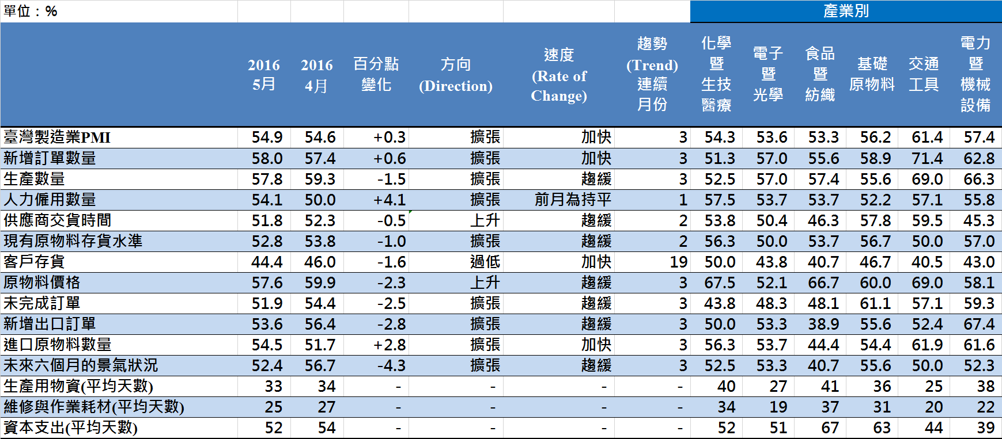
臺灣製造業PMI時間序列走勢圖  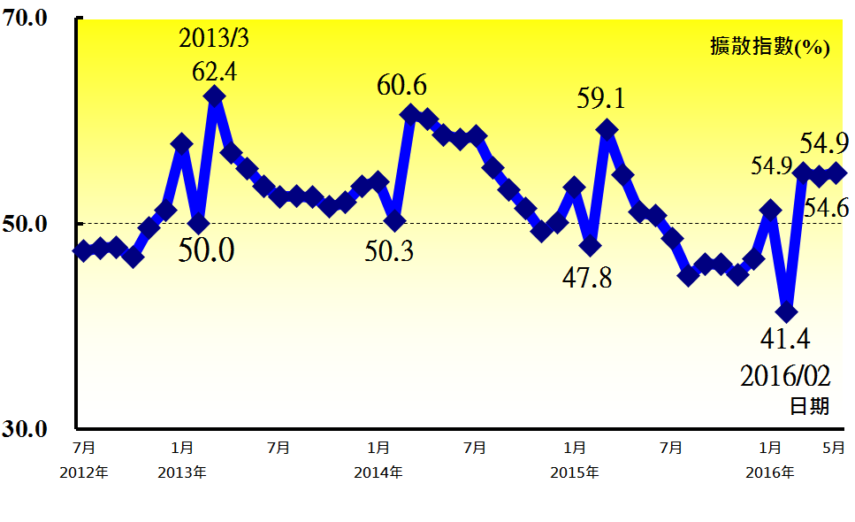 | 產業別 PMI示意圖  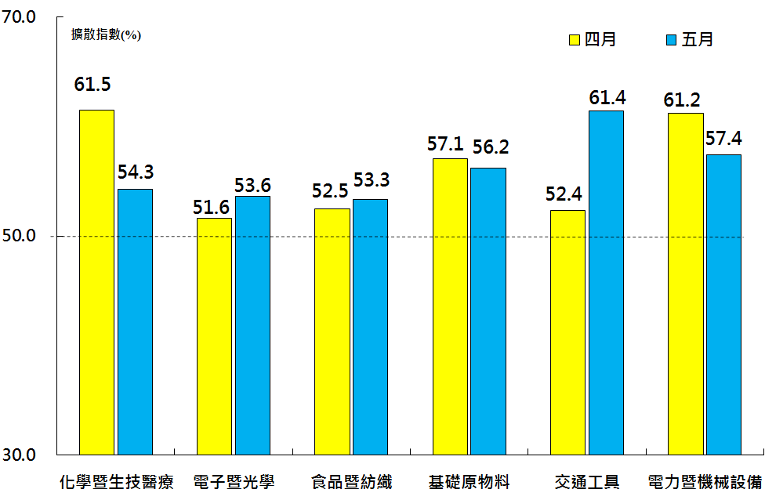
本月重點節錄（Summary）
- 2016年5月臺灣製造業PMI微幅攀升0.3個百分點至54.9%，連續第3個月呈現擴張。
- 新增訂單數量與生產數量指數皆已連續3個月呈現擴張，指數各為58.0%與57.8%。惟生產數量指數較4月回跌1.5個百分點。
- 人力僱用數量指數由持平（50.0%）攀升4.1個百分點至54.1%，是本月PMI指數續揚的主要動力來源。
- 全體製造業已連續2個月回報供應商交貨時間為上升（高於50.0%），指數為51.8%。
- 全體製造業之現有原物料存貨指數已連續2個月呈現擴張，惟擴張速度趨緩，指數回跌1.0個百分點至52.8%。
- 全體製造業已連續19個月回報客戶持有存貨數量遠低於當前客戶營運所需，客戶存貨指數僅44.4%。
- 全體製造業已連續3個月回報原物料價格較前月上升（高於50.0%），惟本月指數回跌2.3個百分點至57.6%。
- 全體製造業之未完成訂單指數由2014年6月以來最高點（54.4%）回跌2.5個百分點至51.9%。
- 新增出口訂單指數雖仍呈現擴張，惟擴張速度持續放緩，指數續跌2.8個百分點至53.6%。
- 進口原物料數量指數攀升2.8個百分點至54.5%，連續第3個月呈現擴張。
- 全體製造業雖仍持續看好未來景氣狀況（指數高於50.0%），惟未來六個月景氣狀況指數在連續7個月攀升後首次出現擴張速度趨緩走勢，指數下跌4.3個百分點至52.4%。
- 六大產業PMI已連續2個月全數呈現擴張。依擴張速度排序為交通工具產業（61.4%）、電力暨機械設備產業（57.4%）、基礎原物料產業（56.2%）、化學暨生技醫療產業（54.3%）、電子暨光學產業（53.6%）與食品暨紡織產業（53.3%）。
國家發展委員會
NATIONAL DEVELOPMENT COUNCIL

2016年5月臺灣非製造業經理人指數為47.9%

（May 2016 Taiwan NMI, 47.9%）

商業活動44.3%、新增訂單數量45.6%、人力僱用數量49.0%。
2016年5月臺灣非製造業經理人指數
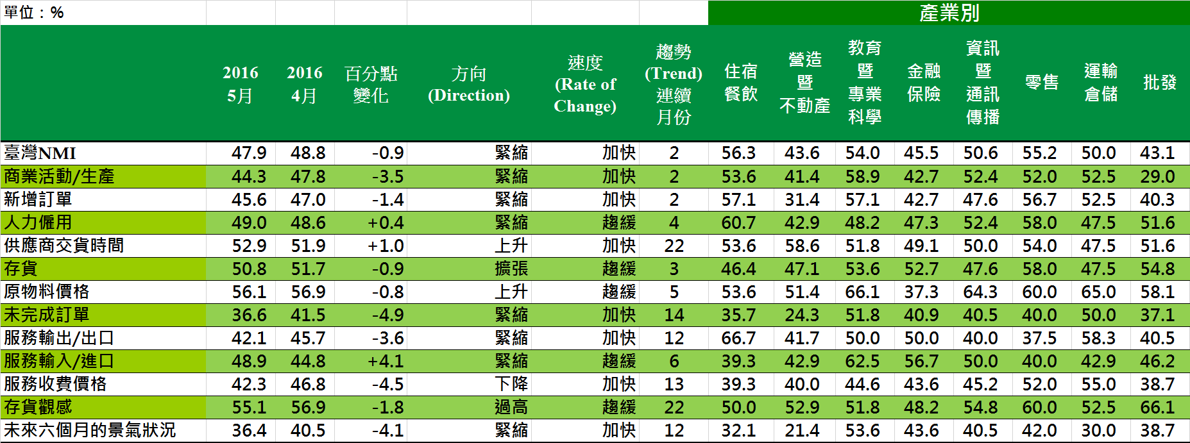
臺灣非製造業NMI時間序列走勢圖  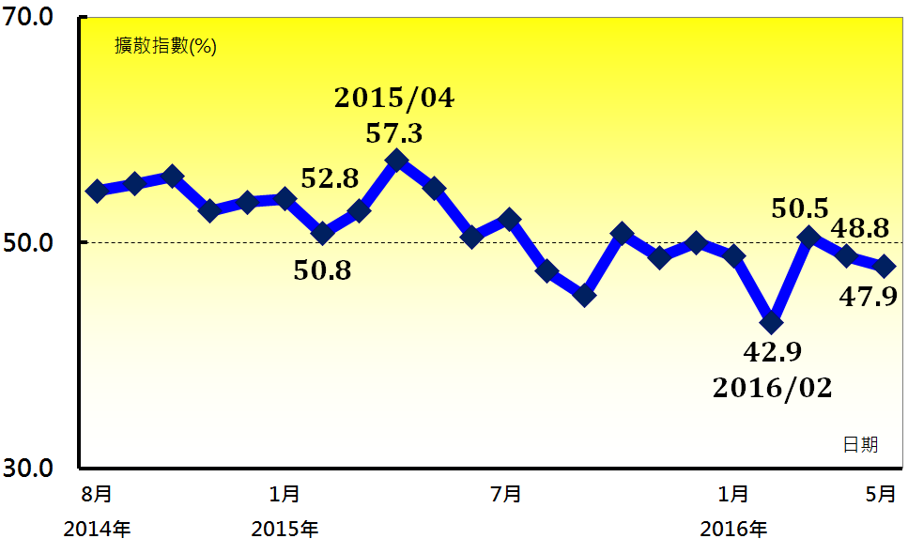 | 產業別 NMI示意圖  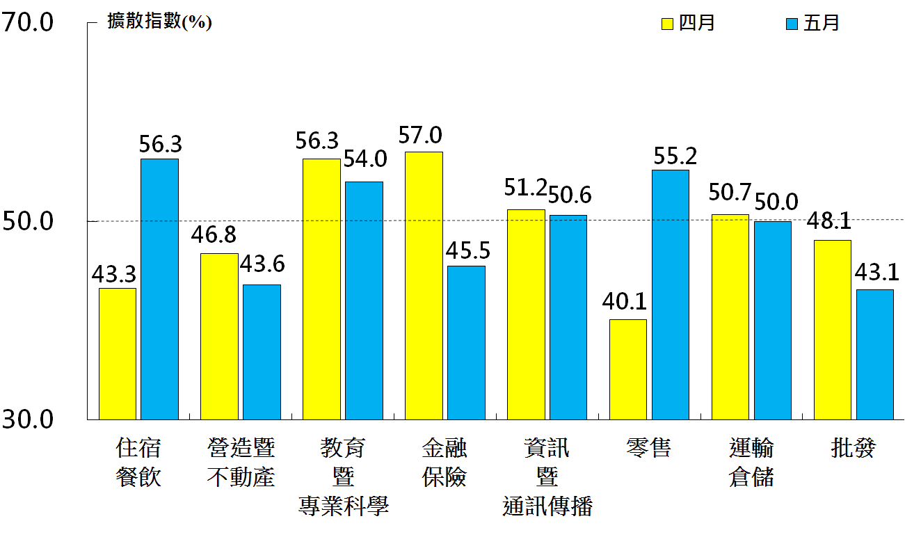
本月重點節錄（Summary）
- 相較於臺灣製造業PMI的持續擴張，2016年5月臺灣NMI已連續2個月呈現緊縮，且緊縮速度加快，指數續跌0.9個百分點至47.9%。
- 全體非製造業之商業活動（生產）與新增訂單（新增簽約客戶或業務）皆已連續2個月呈現緊縮，二指數各續跌3.5與1.4個百分點至44.3%與45.6%。
- 全體非製造業之人力僱用指數續揚0.4個百分點至49.0%，連續第4個月呈現緊縮。
- 全體非製造業已連續22個月回報供應商交貨時間（受託工作完成時間）為上升（高於50.0%），指數為52.9%。
- 非製造業之原物料價格指數由2014年11月以來最高點（56.9%）微幅下跌0.8個百分點至56.1%，連續第5個月呈現上升（高於50.0%）。
- 全體非製造業之未完成訂單（工作委託量）指數已連續14個月呈現緊縮，且指數續跌4.9個百分點至36.6%，為2014年8月創編以來最低點。
- 儘管全體非製造業之原物料價格已連續5個月呈現上升，非製造業仍持續回報服務收費價格為下降（低於50.0%），指數為42.3%。
- 全體非製造業已連續12個月看壞未來六個月景氣狀況，且本月指數下跌4.1百分點至36.4%。
- 2016年5月八大產業中，四大產業NMI呈現擴張，依擴張速度排序為住宿餐飲業（56.3%）、零售業（55.2%）、教育暨專業科學業（54.0%）與資訊暨通訊傳播業（50.6%）。三大產業NMI則呈現緊縮，依緊縮速度排序為批發業（43.1%）、營造暨不動產業（43.6%）與金融保險業（45.5%）。運輸倉儲業NMI則呈現持平（50.0%）。

中華經濟研究院
2016年5月臺灣採購經理人指數
發布記者會

日 期：民國105年6月1日（星期三）
時 間：上午10:00-12:00
地 點：中華經濟研究院B003會議室（台北市長興街七十五號）

報 告 人：
中華經濟研究院 吳中書院長

列席者：
中華採購與供應管理協會 賴樹鑫執行長
中央研究院 簡錦漢所長
中華經濟研究院經濟展望中心 陳馨蕙助研究員

